**Test-case8： 复杂多板设备池测试**

两个泳道内存在多板设备的情况。多板设备存在一个设备池。且同一泳道内存在多个多板工艺。即多个多板设备池在同一个泳道内的情况

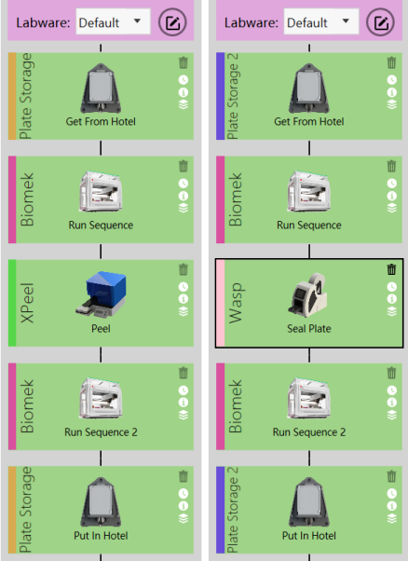

7s

7s

7s

7s

10s

13

12

11

102

9

·**任务图**：

7s

15

5s

5s

5s

10s

14

72

82

0

1

10s

END

6

5

42

3

2

7s

7s

10s

7s

5s

Task 0 : Plate从冰箱出板。 OCCUPY: [0] RELEASE:[]

Task1 : 机械臂从冰箱取板，放到液体工作站板位1上 OCCUPY: [1],[6] RELEASE:[0],[1]

Task2：Plate从冰箱2出板 OCCUPY: [9] RELEASE:[]

Task3：机械臂从冰箱2取板，放到液体工作站板位2上 OCCUPY: [1],[7] RELEASE:[1],[9]

Task4: 工作站工作 OCCUPY: [8] RELEASE:[8]

Task5：机械臂从工作站板位1取板，放到撕膜机上。 OCCUPY: [1],[2] RELEASE:[1],[6]

Task6：机械臂从工作站板位2取板，放到封膜机上。 OCCUPY: [1],[4] RELEASE:[1],[7]

Task7: 撕膜机工作 OCCUPY: [3] RELEASE:[3]

Task8: 封膜机工作 OCCUPY: [5] RELEASE:[5]

Task 9: 机械臂从撕膜机取板，放到工作站板位1 OCCUPY: [1],[6] RELEASE:[1],[2]

Task 10：机械臂从封膜机取板，放到工作站板位2 OCCUPY: [1],[7] RELEASE:[1],[4]

Task 11：工作站工作 OCCUPY: [8] RELEASE:[8]

Task 12: 机械臂从工作站板位1取板，放到冰箱1出板位。OCCUPY: [1],[0] RELEASE:[1],[6]

Task 13: 机械臂从工作站板位2取板，放到冰箱2出板位OCCUPY: [1],[9] RELEASE:[1],[7]

Task 14: 冰箱1收板 OCCUPY: [] RELEASE:[0]

Task 15: 冰箱2收板 OCCUPY: [] RELEASE:[9]

**Resource：**

Positions:

0：冰箱1出板位置 1：机械臂资源 2：撕膜机板位 3: 撕膜机工作资源

4：封膜机板位 5：封膜机工作资源 6: 液体工作站板位1 7：液体工作站板位2

8：液体工作站工作资源 9：冰箱2出板位置

**8：撕膜机2工作资源**

Machines：

0：冰箱 1：机械臂 2： 撕膜机 3：封膜机 4: 液体工作站 5：冰箱2

Machine与position 对应关系：M0：[0] M1:[1] M2:[2，3] M3:[4，5] M4:[6，7，8] M5:[9]

**总结：容易出现死锁的时候计算速度较慢。需要一定的策略解决。一个策略是窗口控制，另一个策略是让容易出现死锁的步骤优先级修正一下。**